SPRAWOZDANIE

Zajęcia: Grafika komputerowa Prowadzący: mgr inż. Mikołaj Grygiel

# Laboratorium 10

14.05.2025

**Temat:** "Podstawy WebGL/GLSL"

# Wariant 6

Bartłomiej Mędrzak

s61324

Informatyka I stopień,

stacjonarne, 4 semestr,

Gr.1A

# Polecenie:

1. **Wprowadzane dane:**

Wprowadzanie nowej funkcjonalności pod klawiszami 1-3

# Wykorzystane komendy:

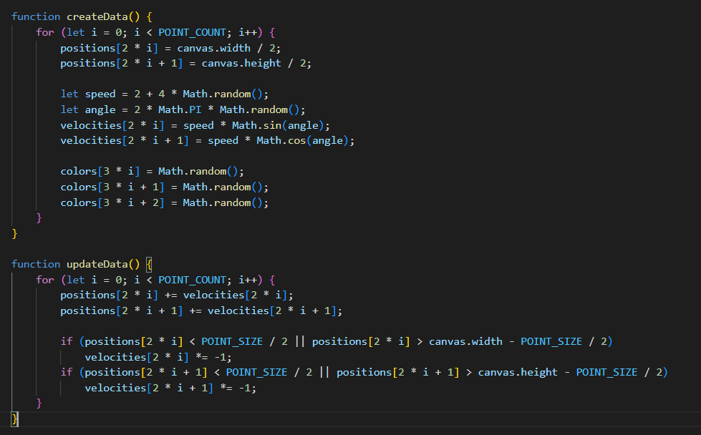

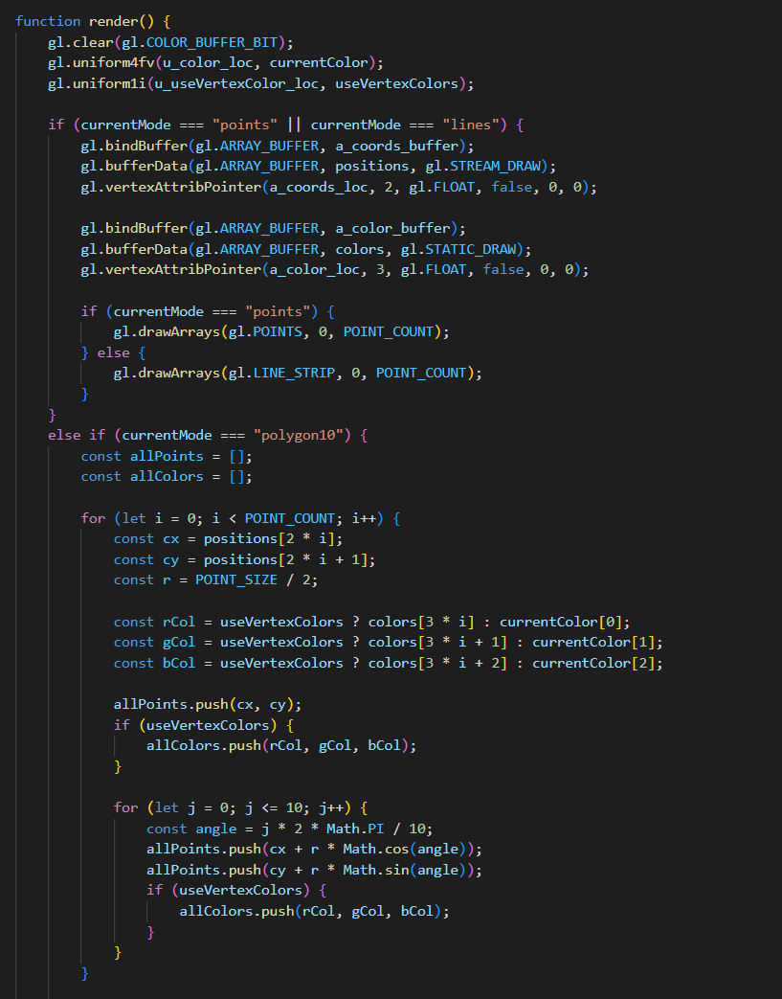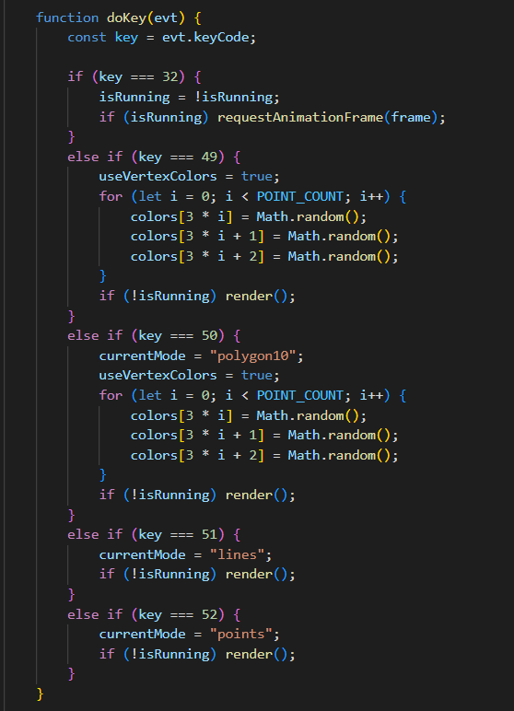

Link do zdalnego repozytorium (np. GitHub)

# Wynik działania:







1. **Wnioski:** Na podstawie otrzymanego wyniku można stwierdzić, że

????????????

Uwaga! W przypadku kilku zadań musi być przygotowane tylko jedne sprawozdanie do całego zajęcia, które obejmuje wszystkie zadania